Puerto Rico Prep – Post Crucero

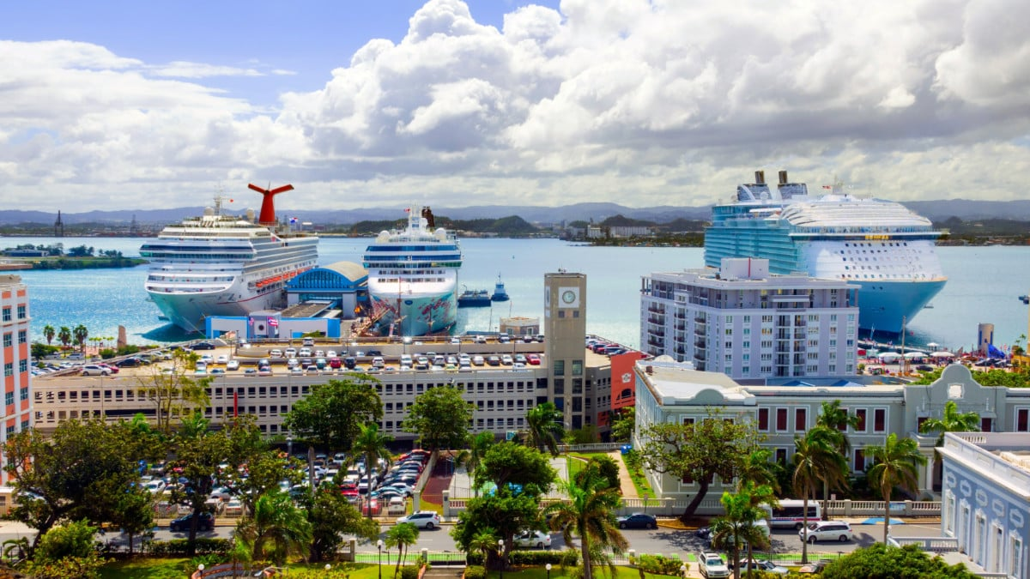

Vigencia:  
15 de Septiembre – 10 Diciembre 2025

**Sitios a visitar**

* Puerto Old San Juan

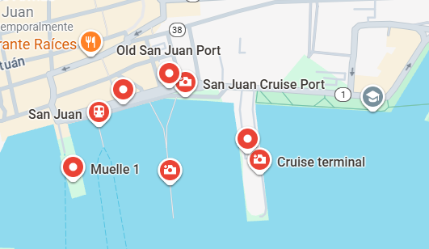

* Primer día llegada al aeropuerto internacional San Juan, Puerto Rico. Recepción y traslado al hotel Seleccionado.
* Segundo día, desayuno y a la hora indicada para traslado del hotel hacía el Puerto de Old San Juan
* Penúltimo día, traslado del Puerto de Old San Juan hacia el hotel seleccionado.
* Ultimo día, desayuno y a la hora indicada traslado del hotel hacia el Aeropuerto.

|  |  |  |  |
| --- | --- | --- | --- |
| **Categoría** | **Hotel** | **Ciudad** | **País** |
| Turista | Rumbao, a tribute Portfolio | San Juan | Puerto Rico |

**Costo desde por persona base doble**.  
$619.00 usd,,

**Incluye**

* 2 noches en hotel seleccionado
* Traslados Aeropuerto- Hotel de Ciudad - Puerto de Crucero- Hotel de Ciudad- Aeropuerto

**No incluye**

* Tickets aéreos
* Gastos personales
* Todo lo no especificado en "Incluye"